
商工会ホームページ『会員紹介』ページ
新規掲載および情報更新について！【案内】

甲賀市商工会では会員事業所の経営支援の一貫として、地域のお客様へ『安心・信頼の商工会会員』を知っていただくため、また会員相互の交流を促進するため、出来るだけ多くの会員事業所をホームページ上で紹介したいと考えております。
そこで、会員紹介ページに新規掲載を希望する事業所および掲載済み事業所の情報更新を募集します。【随時募集】
費用は無料です。この機会に、ネット上の名刺・看板として企業・お店のPRなどを掲載して、
発信してみませんか！

申込方法
①裏面の「会員事業所掲載申込書」、またはホームページからダウンロード。
②必要事項を記入して「FAX」または「商工会窓口」にてお申込ください。
お問い合わせ 甲賀市商工会
ＴＥＬ：０７４８-６２-１６７６ ＦＡＸ：０７４８-６３-１０５２

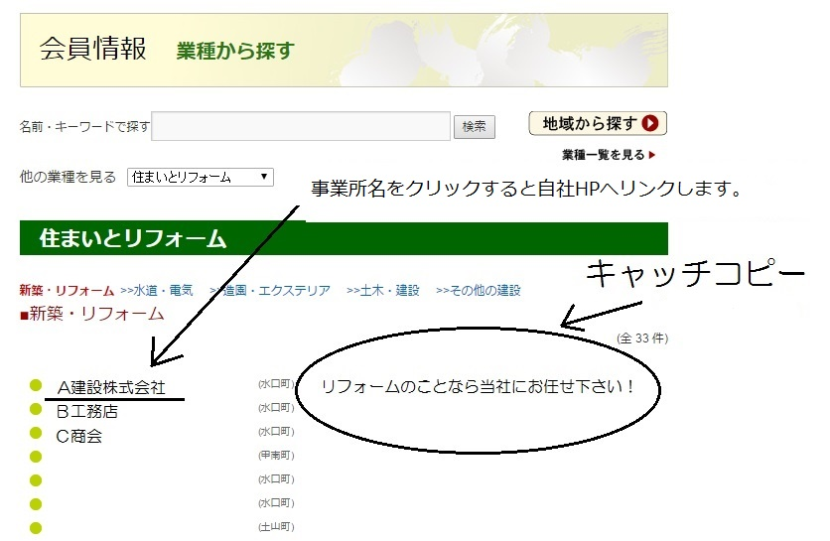
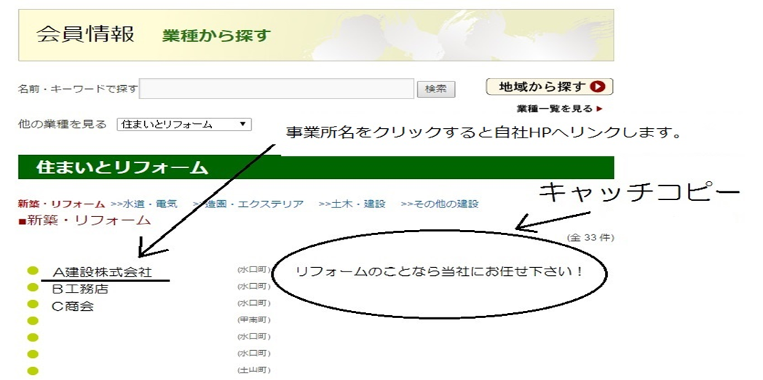
【掲載イメージ】

【業種一覧】

甲賀市商工会ホームページ会員事業所掲載申込書
商工会ホームページの｢会員紹介｣ページへ事業所情報を掲載（更新）したいので、下記のとおり申込みます。
甲賀市商工会 ＦＡＸ：０７４８-６３-１０５２

 | 【 新規 ・ 更新 】  上記どちらかに○を付けてください。 | 申込日 | 平成 年 月 日
事業所名・店舗名
※ﾎｰﾑﾍﾟｰｼﾞに表示する名称
所 在 地 | 〒  滋賀県
ＴＥＬ・FAX  メールアドレス | ＴＥＬ： FAX：  メール：
ホームページURL
（お持ちの方）
今回の回答ご担当者 | （この欄のお名前については非掲載です）
業 種 | ※表面の「業種一覧」から数字でお選びください。（複数可） 記載例：101、201
キャッチコピー
（３０文字以内）
※ホームページをお持ちでない方については、追加情報として簡易な個別ページも作成
させて頂きますので、下記の欄以降にも、ご記入下さい。
事業紹介・ＰＲ  （４００文字以内）  ・事業所、取扱商品・サービス、営業時間、定休日等のＰＲ等  ・こだわり、他社との違い、設備、実績、特徴等  ・わかりやすいキーワード、目立つキャッチフレーズ等  をご記入ください。 | 【この欄は、ホームページをお持ちでない方のみ、ご記入ください。】
※写真(画像)掲載希望【写真は３枚以内掲載可能です】
(どちらかに○) 有り 無し

